ANEXO 01
AUTORIZACIÓN DE PUBLICACIÓN DIGITAL Y DECLARACIÓN JURADA DEL TRABAJO DE INVESTIGACIÓN PARA OPTAR UN GRADO ACADÉMICO O TITULO PROFESIONAL

- Datos del Autor: (Ingrese todos los datos requeridos completos)
Apellidos y Nombres:
Tipo de Documento: | DNI |  | Pasaporte |  | C.E. |  | Nro. de Celular:
Nro. de Documento: |  |  |  |  |  |  | Correo Electrónico:

- Datos del Asesor: (Ingrese todos los datos requeridos completos, no es necesario indicar el Grado Académico del Asesor)
¿El Trabajo de Investigación cuenta con un Asesor?: (marque con una “X” en el recuadro del costado, según corresponda) |  |  |  |  |  |  |  |  |  | SI |  | NO
Apellidos y Nombres: |  |  |  |  |  |  |  | ORCID ID:
Tipo de Documento: | DNI |  | Pasaporte |  | C.E. |  | Nro. de documento:

- Datos del Jurado calificador: (Ingrese solamente los Apellidos y Nombres completos, no es necesario indicar el Grado Académico del Jurado)
Presidente:
Secretario:
Integrante:

- Declaración Bajo Juramento: : (Ingrese todos los datos requeridos completos)
- Soy Autor del Trabajo de Investigación Titulado: (Ingrese el título tal y como está registrado en el Acta de Sustentación)
- El Trabajo de Investigación fue sustentado para optar el Grado Académico ó Título Profesional de: (tal y como está registrado en SUNEDU)
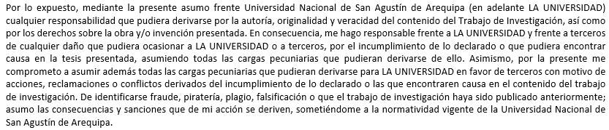

- Datos del Documento Digital a Publicar: : (Ingrese todos los datos requeridos completos)
Ingrese solo el año en el que sustentó su Trabajo de Investigación: (Verifique la Información en el Acta de Sustentación)
Modalidad de obtención del Grado Académico o Título Profesional: (Marque con X según Ley Universitaria con la que inició sus estudios) | Tesis |  | Tesis Formato Artículo |  |  |  |  | Tesis Formato Patente de Invención
 | Trabajo de Investigación |  | Trabajo de Suficiencia Profesional |  |  |  |  | Tesis Formato Libro, revisado por Pares Externos
 | Trabajo Académico |  | Otros (especifique modalidad)
Resumen:

Área de Conocimiento:  (según OCDE, donde ubica su Trabajo de Investigación) | En que Área | En que Sub-Área |  |  |  |  | En que Disciplina
Palabras Clave:
(solo se requieren 3 palabras)
Tipo de Acceso: (Marque con X según corresponda) | Acceso Abierto |  |  |  | Acceso Restringido (*) |  |  |  |  |  | Condición Cerrada (*)
 | Con Periodo de Embargo (*) |  |  |  | Fecha de Fin de Embargo:
Justificación:  (aplica solo para los Tipos de Acceso que tienen un (*)) | (La justificación deberá ser previamente aprobada por el Jefe de la oficina de Derechos de Autor y Patentes quien emitirá un Informe de Viabilidad, el cual deberá ser adjuntado junto con la documentación requerida).
 | Nro. de Informe de Viabilidad: (solo si corresponde, caso contrario dejar en blanco
¿El Trabajo de Investigación, fue realizado en el marco de una Agencia Patrocinadora? (ya sea por financiamientos de proyectos, esquema financiero, beca, subvención u otras; marcar con una “X” en el recuadro del costado según corresponda): |  |  |  |  |  |  |  |  |  |  |  | SI |  |  | NO
Información de la Agencia Patrocinadora:
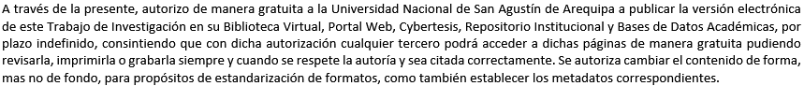
- Autorización de Publicación Digital:

Arequipa, | Firma:
Fecha | Apellidos y Nombres: |  | Huella Digital
 | DNI:

